
Noi
Finanziari
956
Coordinamento Nazionale Agenzie Fiscali e AA.MS 31 Maggio 2018

AGENZIA DEL DEMANIO

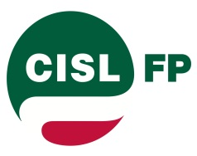

Incontro del 29 maggio 2018

Nella riunione odierna la parte datoriale ha consegnato un documento di sintesi sugli istituti normativi contrattuali fin ora trattati e le OO.SS. si sono riservate di approfondirne i contenuti, al fine di definirli nel corso del prossimo incontro già fissato per il 7 giugno p.v.
Anche per quanto concerne la trattazione relativa agli aumenti salariali le OO.SS. si sono riservate un approfondimento in merito all'articolata proposta economica presentata dall'Agenzia, che ad una prima analisi risulta essere in linea con i più recenti rinnovi dei settori pubblici e privati.
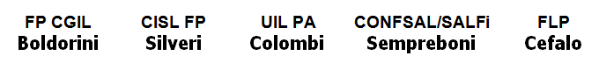

Via Lancisi, 25 00161 Roma Tel.06/44007609-610
Fax 06/44007611www.fpagenziefiscali.cisl.it
e-mail stefaniasilveri@tiscali.it

